**LENGUAJE SQL **

**DANIEL ARGEMIRO MELGAREJO CÁRDENAS**

**HAROLD FERNANDO PERDOMO MUÑOZ**

**ADSI**

**SEVICIO NACIONAL DE APRENDIZAJE**

**BOGOTÁ D.C**

**2022**

INDICE

No se encontraron elementos de tabla de contenido.

# Lenguaje sql

Empresa de venta de artículos para mascotas y desea llevar su control de ventas, inventarios, clientes.

Identificación de tablas:

* Personas
* Inventario
* Cotizaciones
* Ventas
* Canal de atención
* Asesor

Entidades y Campos

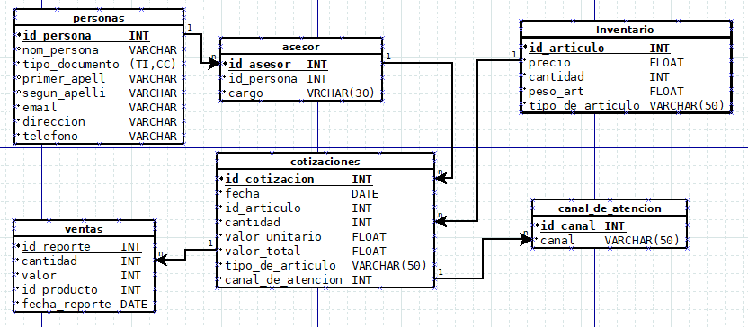

Insertar datos de personas en la base de datos tabla persona

insert into personas(id_persona,tipo_documento,nom_persona,primer_apellido,segundo_apellido,email,dirreccion,telefono

) values(819187,'C.C.','Daniel','Melgarejo','Cardenas','daniel@gnail.com','Calle 145 # 56 - 12',30574878874)

Buscar el nomre del asesor

select * from asesor AS ase INNER JOIN personas AS per ON ase.id_persona = per.id_persona

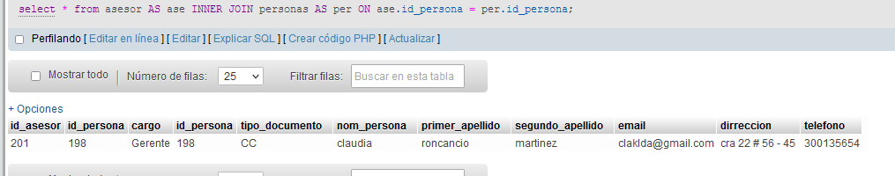

Buscamos específicamente los datos id_persona, nombre y email.

SELECT * FROM personas;

SELECT id_persona,nom_persona,email FROM personas;

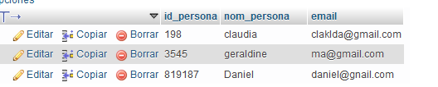

Relizamos la búsqueda por orden ascendente

Select * from personas order by id_persona ASC

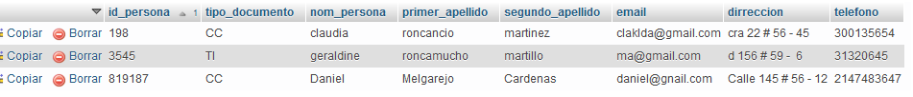

[Select](http://localhost:50/phpmyadmin/url.php?url=https://dev.mysql.com/doc/refman/8.0/en/select.html) * from personas ORDER BY id_persona desc



Sentencia sql creación base de datos

-- phpMyAdmin SQL Dump

-- version 5.1.1

-- https://www.phpmyadmin.net/

--

-- Servidor: 127.0.0.1

-- Tiempo de generación: 11-02-2022 a las 02:22:22

-- Versión del servidor: 10.4.22-MariaDB

-- Versión de PHP: 8.1.2

SET SQL_MODE = "NO_AUTO_VALUE_ON_ZERO";

START TRANSACTION;

SET time_zone = "+00:00";

/*!40101 SET @OLD_CHARACTER_SET_CLIENT=@@CHARACTER_SET_CLIENT */;

/*!40101 SET @OLD_CHARACTER_SET_RESULTS=@@CHARACTER_SET_RESULTS */;

/*!40101 SET @OLD_COLLATION_CONNECTION=@@COLLATION_CONNECTION */;

/*!40101 SET NAMES utf8mb4 */;

--

-- Base de datos: `e&g`

--

-- --------------------------------------------------------

--

-- Estructura de tabla para la tabla `asesor`

--

CREATE TABLE `asesor` (

`id_asesor` int(11) NOT NULL,

`id_persona` int(11) NOT NULL,

`cargo` varchar(30) DEFAULT NULL

) ENGINE=InnoDB DEFAULT CHARSET=utf8mb4;

--

-- Volcado de datos para la tabla `asesor`

--

INSERT INTO `asesor` (`id_asesor`, `id_persona`, `cargo`) VALUES

(201, 198, 'Gerente');

-- --------------------------------------------------------

--

-- Estructura de tabla para la tabla `canal_de_atencion`

--

CREATE TABLE `canal_de_atencion` (

`id_canal` int(11) NOT NULL,

`canal` varchar(50) DEFAULT NULL

) ENGINE=InnoDB DEFAULT CHARSET=utf8mb4;

--

-- Volcado de datos para la tabla `canal_de_atencion`

--

INSERT INTO `canal_de_atencion` (`id_canal`, `canal`) VALUES

(1, 'wasap'),

(2, 'facebook'),

(3, 'correo');

-- --------------------------------------------------------

--

-- Estructura de tabla para la tabla `cotizacion`

--

CREATE TABLE `cotizacion` (

`id_cotizacion` int(11) NOT NULL,

`fecha` date NOT NULL,

`id_articulo` int(11) NOT NULL,

`cantidad` int(11) NOT NULL,

`valor_unitario` float NOT NULL,

`valor_total` float NOT NULL,

`tipo_de_articulo` varchar(50) NOT NULL,

`canal_de_atenciom` int(11) NOT NULL,

`id_persona` int(11) NOT NULL

) ENGINE=InnoDB DEFAULT CHARSET=utf8mb4;

--

-- Volcado de datos para la tabla `cotizacion`

--

INSERT INTO `cotizacion` (`id_cotizacion`, `fecha`, `id_articulo`, `cantidad`, `valor_unitario`, `valor_total`, `tipo_de_articulo`, `canal_de_atenciom`, `id_persona`) VALUES

(1, '2022-02-02', 45, 5, 0, 0, 'ca', 1, 819187);

-- --------------------------------------------------------

--

-- Estructura de tabla para la tabla `inventario`

--

CREATE TABLE `inventario` (

`id_articulo` int(11) NOT NULL,

`tipo_de_articulo` varchar(50) NOT NULL,

`precio` float NOT NULL,

`cantidad` int(11) NOT NULL,

`peso` float NOT NULL

) ENGINE=InnoDB DEFAULT CHARSET=utf8mb4;

--

-- Volcado de datos para la tabla `inventario`

--

INSERT INTO `inventario` (`id_articulo`, `tipo_de_articulo`, `precio`, `cantidad`, `peso`) VALUES

(45, 'concentrado gato', 2000, 56, 30),

(62, 'concentrado', 2000, 56, 30),

(56445, 'collar gato', 23000, 11, 15.2),

(56465, 'Cama perro', 125, 12, 25);

-- --------------------------------------------------------

--

-- Estructura de tabla para la tabla `personas`

--

CREATE TABLE `personas` (

`id_persona` int(11) NOT NULL,

`tipo_documento` enum('TI','CC') NOT NULL,

`nom_persona` varchar(30) NOT NULL,

`primer_apellido` varchar(30) NOT NULL,

`segundo_apellido` varchar(30) NOT NULL,

`email` varchar(50) NOT NULL,

`dirreccion` varchar(50) NOT NULL,

`telefono` int(11) NOT NULL

) ENGINE=InnoDB DEFAULT CHARSET=utf8mb4;

--

-- Volcado de datos para la tabla `personas`

--

INSERT INTO `personas` (`id_persona`, `tipo_documento`, `nom_persona`, `primer_apellido`, `segundo_apellido`, `email`, `dirreccion`, `telefono`) VALUES

(198, 'CC', 'claudia', 'roncancio', 'martinez', 'claklda@gmail.com', 'cra 22 # 56 - 45 ', 300135654),

(3545, 'TI', 'geraldine', 'roncamucho', 'martillo', 'ma@gmail.com', 'd 156 # 59 - 6', 31320645),

(819187, 'CC', 'Daniel', 'Melgarejo', 'Cardenas', 'daniel@gnail.com', 'Calle 145 # 56 - 12', 2147483647);

-- --------------------------------------------------------

--

-- Estructura de tabla para la tabla `ventas`

--

CREATE TABLE `ventas` (

`id_reporte` int(11) NOT NULL,

`cantidad` int(11) NOT NULL,

`valor` float NOT NULL,

`id_producto` int(11) NOT NULL,

`fecha_reporte` date NOT NULL

) ENGINE=InnoDB DEFAULT CHARSET=utf8mb4;

--

-- Índices para tablas volcadas

--

--

-- Indices de la tabla `asesor`

--

ALTER TABLE `asesor`

ADD PRIMARY KEY (`id_asesor`);

--

-- Indices de la tabla `canal_de_atencion`

--

ALTER TABLE `canal_de_atencion`

ADD PRIMARY KEY (`id_canal`),

ADD UNIQUE KEY `id_canal` (`id_canal`);

--

-- Indices de la tabla `cotizacion`

--

ALTER TABLE `cotizacion`

ADD PRIMARY KEY (`id_cotizacion`),

ADD UNIQUE KEY `id_articulo` (`id_articulo`),

ADD KEY `id_persona` (`id_persona`);

--

-- Indices de la tabla `inventario`

--

ALTER TABLE `inventario`

ADD PRIMARY KEY (`id_articulo`);

--

-- Indices de la tabla `personas`

--

ALTER TABLE `personas`

ADD PRIMARY KEY (`id_persona`),

ADD UNIQUE KEY `email` (`email`);

--

-- Indices de la tabla `ventas`

--

ALTER TABLE `ventas`

ADD PRIMARY KEY (`id_reporte`);

--

-- AUTO_INCREMENT de las tablas volcadas

--

--

-- AUTO_INCREMENT de la tabla `asesor`

--

ALTER TABLE `asesor`

MODIFY `id_asesor` int(11) NOT NULL AUTO_INCREMENT, AUTO_INCREMENT=202;

--

-- AUTO_INCREMENT de la tabla `canal_de_atencion`

--

ALTER TABLE `canal_de_atencion`

MODIFY `id_canal` int(11) NOT NULL AUTO_INCREMENT, AUTO_INCREMENT=5;

--

-- AUTO_INCREMENT de la tabla `cotizacion`

--

ALTER TABLE `cotizacion`

MODIFY `id_cotizacion` int(11) NOT NULL AUTO_INCREMENT, AUTO_INCREMENT=2;

--

-- AUTO_INCREMENT de la tabla `inventario`

--

ALTER TABLE `inventario`

MODIFY `id_articulo` int(11) NOT NULL AUTO_INCREMENT, AUTO_INCREMENT=56466;

--

-- AUTO_INCREMENT de la tabla `personas`

--

ALTER TABLE `personas`

MODIFY `id_persona` int(11) NOT NULL AUTO_INCREMENT, AUTO_INCREMENT=819188;

--

-- AUTO_INCREMENT de la tabla `ventas`

--

ALTER TABLE `ventas`

MODIFY `id_reporte` int(11) NOT NULL AUTO_INCREMENT;

--

-- Restricciones para tablas volcadas

--

--

-- Filtros para la tabla `cotizacion`

--

ALTER TABLE `cotizacion`

ADD CONSTRAINT `cotizacion_ibfk_1` FOREIGN KEY (`id_persona`) REFERENCES `personas` (`id_persona`);

COMMIT;

/*!40101 SET CHARACTER_SET_CLIENT=@OLD_CHARACTER_SET_CLIENT */;

/*!40101 SET CHARACTER_SET_RESULTS=@OLD_CHARACTER_SET_RESULTS */;

/*!40101 SET COLLATION_CONNECTION=@OLD_COLLATION_CONNECTION */;